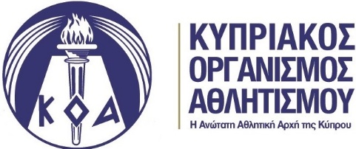

ΑΝΑΚΟΙΝΩΣΗ ΚΟΑ

Μετά την ολοκλήρωση της έκτακτης Συνεδρίας της Επιτροπής Ελέγχου του Κυπριακού Οργανισμού Αθλητισμού, σήμερα Πέμπτη 4 Δεκεμβρίου 2025, κατά την οποία εξετάστηκε περιστατικό που συνέβη την Τετάρτη 3 Δεκεμβρίου στο Κολυμβητήριο Λεμεσού κατά τη διάρκεια μαθήματος του Προγράμματος ΑΓΟ (Αθλητισμός Για Όλους) «Παιδί και Κολύμπι», ο ΚΟΑ ενημερώνει ότι:
Οι γυμναστές και το προσωπικό του ΑΓΟ λειτούργησαν άμεσα και αποτελεσματικά. Ακολουθώντας το σχετικό Πρωτόκολλο και μετά από την παροχή των Πρώτων Βοηθειών, το παιδί δεν διέτρεξε κάποιο κίνδυνο μέχρι την έλευση ασθενοφόρου. Χάρη στην άμεση παρέμβαση των υπευθύνων, το παιδί είναι καλά στην υγεία του και παρακολουθείται προληπτικά.
Η Επιτροπή Ελέγχου του ΚΟΑ διαπίστωσε ότι οι γυμναστές και το προσωπικό του ΑΓΟ λειτούργησαν ορθά και εφάρμοσαν το Πρωτόκολλο. Επισημαίνεται ότι όλοι οι γυμναστές του Προγράμματος «Αθλητισμός Για Όλους» επιμορφώνονται διαρκώς από τον Οργανισμό, προκειμένου να είναι άρτια εκπαιδευμένοι σε θέματα πρώτων βοηθειών και ναυαγοσωστικής.

